|  |  |
| --- | --- |
| **Nama** | **: Naufal Alip Pratama** |
| **NIM** | **: L200170056** |
| Kelas | : C |
| Matkul | : Praktikum Sistem Operasi |
|  |  |

**MODUL 10**

1. **List.c (untuk menampilkan file dalam folder)**

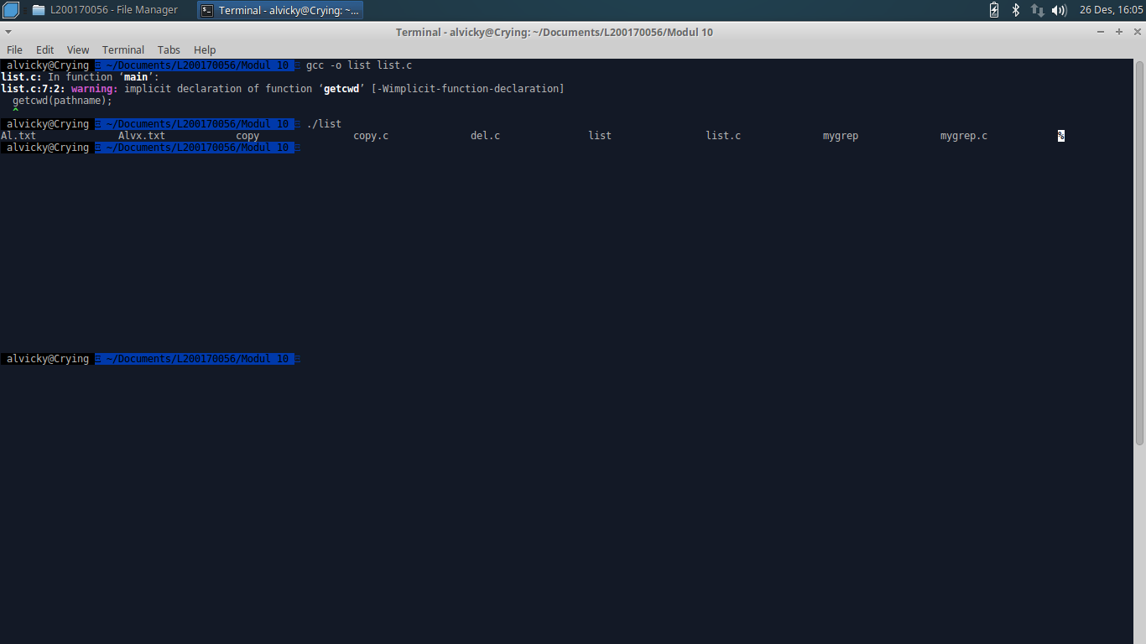

1. **Mygrep.c (untuk mencari kata pada sebuah file)** 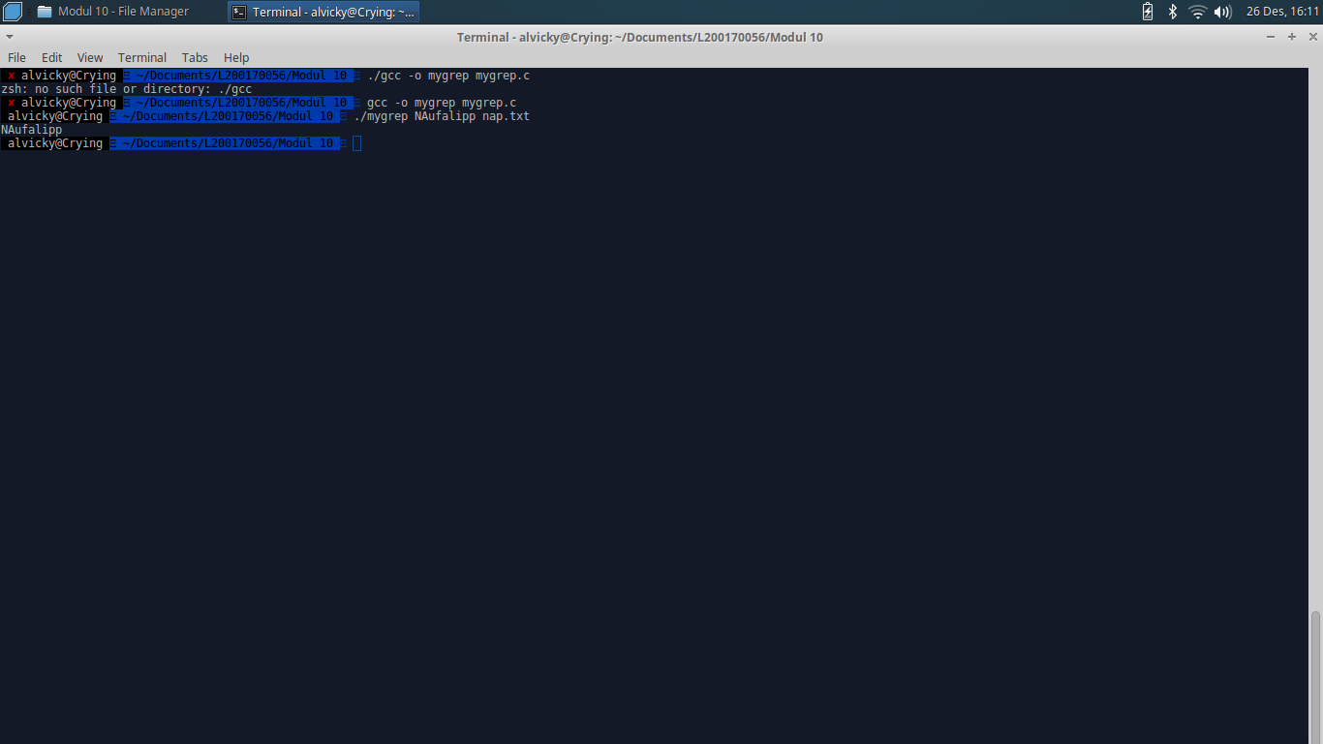https://github.com/L200170056
2. **Copy.c (meng-copy file dan membuat file baru)**

